Истории к разговору с детьми
музыкальный руководитель И.В.Баранникова
«Об Аккуратности, Опрятности и Старании».
Продолжаю серию публикаций – в помощь тематическим беседам с детьми.

– Ребята, сегодня мы поговорим об очень важном для вашей жизни качестве – об аккуратности.

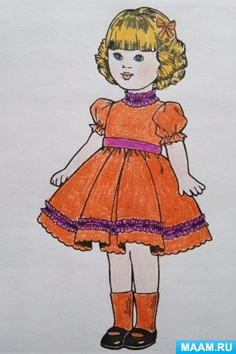
Наш словарик:
Аккуратность – это опрятность, привычка к порядку, чистоте; это старание и добросовестность в работе.
Противоположные качества: неаккуратность, неопрятность, неряшливость в отношении себя и дела, которым занимаешься.
Обо всех этих сторонах характера вам «расскажут» следующие истории. Постарайтесь ответить на вопросы в их заглавии.
КАКИМИ БЫВАЮТ ДЕТИ И ИХ ИГРУШКИ?

Дети спят, сопит Надюшка, вьются кудри по подушке.
Тишина… И вдруг в коробке зашептали куклы робко.
Тихо молвит кукла Катя, поправляя складки платья:
«Как мне нравится хозяйка, – аккуратна, не лентяйка».
С ней согласна кукла Вита: «Мы ухожены, умыты,
Как родные ей игрушки, и зовёт всех нас – «подружки».
Тут, скрепя во все колёса, конь катится с битым носом.
«Ну, а наш хозяин, Петя, – неопрятней всех на свете!»
«Да, да, да, – прибавил мишка в замусоленных штанишках, –
И не любит нас, бедняжек, никому не даст поблажек!»
Добрый Сон, услышав это, полетел по белу свету
Малышам твердить на ушки: «Пожалейте, вы, игрушки!»

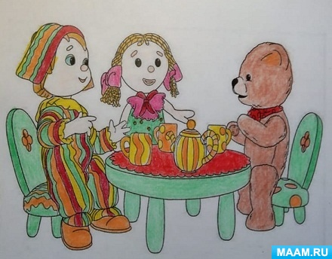

ЧЕМУ Я НАУЧУ СВОИ ИГРУШКИ?
Рая, Машенька и Женька, мойте руки хорошенько,
Не жалейте мыла! Я уж стол накрыла.
Всем поставила приборы, всем салфетки раздала.
Прекращайте разговоры – я вам супу налила.
Ножик, вилку или ложку не держите в кулаке.
Не кормите тут же кошку: плошка кошки – в уголке.
Хлеб в солонку не макайте, и друг дружку не толкайте.
На второе будет рыба, а на сладкое – компот.
Пообедали? Ну вот! Что должны сказать?
– Спасибо!

***

ПОЧЕМУ ПРОСНУЛСЯ АНДРЮША?
Вчера Андрюша поломал коробку для игрушек.
Без крыши мишка ночевал и несколько зверушек.
Проснулся ночью мальчик мой и слышал, как под стулом
Заплакал клоун, как живой, – его совсем продуло.
И этот плач услышал мяч в зеленые горохи.
И говорит ему: «Не плачь! А как же эти крохи?
А как же кубики? Смотри: они совсем поникли,
Они в коробочке лежать бочок к бочку привыкли!»
Поднялся маленький Андрей, и взял пилу неробко
И молоток, и поскорей пошел чинить коробку.
«Не плачьте, бедные друзья, я виноват, простите.
Когда вам плохо, то и я спать не могу, поймите».

***
КТО ВСЕ ЭТО УБЕРЕТ?
Что у Кати на кровати! Кукла, прыгалки, халатик,
Книжка, чашка, бутерброд! Кто все это уберет?
Тот, кто раньше всех встает, кто стирает, моет, шьет,
Кто на фабрику потом мчится, чуть ли не бегом,
Кто под вечер с полной сумкой еле-еле входит в дом.
Неужели это мама никогда не устает?
Неужели это мама все за Катей уберет?

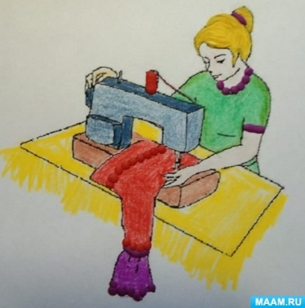
У КОГО «СТАРАНИЕ», А У КОГО СТРАДАНИЕ?
Если пол я подметаю – пыль до неба поднимаю,
Если стирку затеваю – всю квартиру заливаю.
Если мою я посуду – грохот слышится повсюду:
Бьются чашки, бьются блюдца, ложки в руки не даются.
У меня старание – у бабушки страдание.

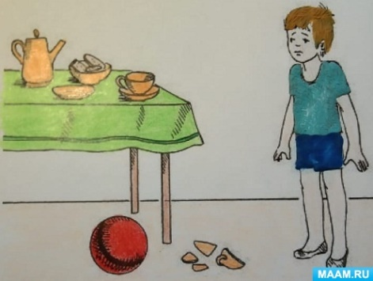

КАКИЕ У БАБУШКИ ВНУЧКИ?
У бабушки-бабули две внучки крохотули.
Модница Марьяшечка, Кудряшкизавивашечка,
Нарядыпримеряшечка, Ничемнезанимашечка.
И умница Наташенька – Квартируподметашенька,
Посудувытирашенька, Повсюдупоспевашенька.

***
КТО ВИНОВАТ, Я ИЛИ БРАТ?
Дома, когда мы бываем без мамы,
Почти что всегда приключится беда:
Что-то прольется, что-то побьется.
Вот и сейчас непорядок у нас:
Чашка разбита, кресло облито.
А кто виноват? Мой маленький брат!
Но мама, наверное, скажет: «Не верю я!
Он не достанет, брат маловат.»
Кто же, выходит, во всем виноват?

***
У КОГО В РУКАХ ТАНЦЕВАЛА МЕТЛА?
Метлу взяла и двор подмела.
Всюду нос метла совала, но и я не отставала –
От сарая до крыльца танцевала без конца.
Приходите, поглядите, хоть сориночку найдите!

***

КТО ВСЕ ДЕЛАЕТ ТЯП-ЛЯП, А КТО – ТЕРПЕЛИВО?
Как-то торопливая Куница стала шелковый сарафан к лету кроить. Тяп-ляп. Весь шелк искромсала, изрезала в лоскутки. И не то что сарафан – платка из этих лоскутков нельзя сшить.

А терпеливая Синица аккуратно начала из ткани фартук кроить. Тут прикинет, там смекнет, сюда подвинет, туда подвернет. Все она сообразила. Все высчитала, все вычертила, потом за ножницы взялась. Хороший фартук получился. Ни одного лоскутка не пропало даром.
Диву далась Куница. На фартук глядит, завидует.
– Где ты кройке-шитью училась, Синица? У кого?
– Бабушка меня шитью выучила.
– А как он учила тебя?
– Да очень просто. Пять волшебных слов велела запомнить.
– Каких?
– «Семь раз отмерь – один отрежь».

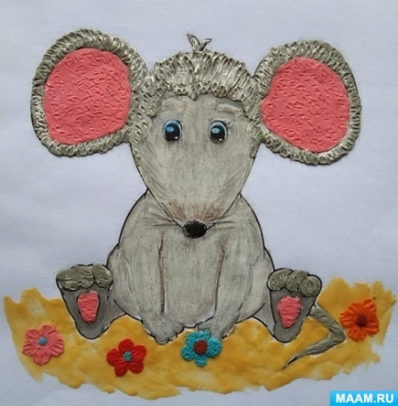

ЧЕМ НЕДОВОЛЬНА МЫШКА?
Аккуратный ребенок сел за стол обедать. И ни крохи на пол не роняет.
А под столом сидит мышка – ждет. Наконец она рассердилась и сказала:
– Не люблю я этих аккуратных! Придется уйти из этой квартиры, от этого плохого мальчишки. Поселюсь-ка я летом на природе, а зимовать пойду в дом к неопрятным хозяевам!

***
ПОЧЕМУ ЕЖА НАЗЫВАЮТ НЕРАВНОДУШНЫМ И ОПРЯТНЫМ?
В старом лесу у старого пруда живет старый еж. Он очень любит порядок, бережет его, и все умеет делать: шить, стирать и гладить.
Ляжет пятнышками на полянку тень от листьев – заботливый еж принесет воду с пруда, трет, трет, час, другой. Глядишь – а пятнышек уже нет: тень перешла на другое место.
Помнет ветерок шелковистую траву – старый еж тут как тут; притащит гладкий, раскаленный на солнце камушек и аккуратненько гладит им траву. Только дотронется – и трава уже гладенькая: ветерок улетел.
Порвется на пруду ряска – неравнодушный еж берет сосновую иголку, вдевает в нее паутинку подлиннее и начинает старательно штопать. Кончит штопать, иголку к себе в жилет воткнет, а потом найти не может среди своих собственных иголок.
***

ЧЕМ УДИВИЛА ВОРОНА?
– Ворона! – удивился я, идя по городскому скверу. – Что ты все ходишь и – то старую газету подберешь своим прекрасным носом, то пустую консервную банку, а потом относишь да в мусорный бак бросаешь? Очень необычно для животных такое поведение.
А ворона мне отвечает:
– Когда люди ведут себя как животные, то почему бы животному не научиться вести себя по-человечески?

***
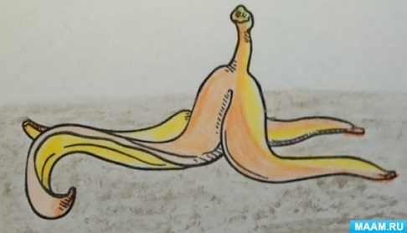
ЧТО ПРОИЗОШЛО ИЗ-ЗА КОЖУРЫ НА ДОРОЖКЕ?

Хорошо шел Лелик по дорожке, вкусно так шел, банан ел, по сторонам глядел и радовался своей счастливой жизни!
Ну, а съев банан, кожуру на дорожку бросил, и дальше пошел сытый и довольный.
А скоро по той дорожке и один дедушка пошел. Не заметил банановую кожуру – да вдруг и поскользнулся, да так упал, что ногу сломал.
Его «скорая» отвезла в поликлинику, а там как раз сын этого дедушки был врачом. И дедушкин сын очень расстроился и ругался, что хорошо бы ему встретить того бандита, который бросил кожуру людям под ноги.
А полечив своего папу, врач стал лечить одну женщину. Но поскольку он был очень расстроен, то лечил ее не очень хорошо.
После этого недолеченная женщина пришла на фабрику, где она была начальница, и накричала на подчиненную.
А потом та подчиненная, которую напрасно обидели, пришла к себе домой и сделала сыну Лелику пересоленный и пригорелый ужин. Потому что была расстроена. И потому что тот Лелик оказался как раз её сыном.
Так что и пришлось тому есть испорченный ужин и выслушивать в свой адрес мамины разные сердитые замечания.
ЧЕМУ РАДОВАЛАСЬ ВАЛЯ, И ПОЧЕМУ ПОКРАСНЕЛА ОЛЯ?
Как-то две сестрички – Оля и Валя, – нашли в бабушкином сундучке клубок ниток.
Оля начала вязать да и бросила, нитки с досады запутала. Трудно, неинтересно ей показалось. Побежала в куклы играть с другими подругами.
А Валечка тихонько, аккуратно нитки распутала и в сад весенний пошла. Любила она с цветами в саду разговаривать – с подснежниками, фиалками, тюльпанами, нарциссами.
Больше всех Валя нарциссы любила. Они белые, с голубым оттенком, а серединка – золотистая, будто солнышко поцеловало ее.
Села девочка у грядки и глаз с любимых цветов не сводит. Долго сидела. Любовалась, шептала им что-то. И они в ответ покачивали головками.
Вернулась Валюша в дом, взяла клубок шелковых ниток. Затрепетали они в руках у девочки, вобрали в себя тепло ее пальчиков, и стали появляться вязанные нарциссы.
И вот пролетели дни, как минуточки. Связала девочка скатерть, а на ней – цветы любимые разбросаны.
А чтобы сердцевинки цветов связать, попросила Валечка у солнышка несколько лучиков. Для такой работы изысканной да из-за старания трепетного детского поделилось солнце лучами драгоценными.
С тех пор, кто ни зайдет в дом, любуется работой Валюшиной, а Оля покраснела почему-то…

***

Интересное о животных:

ПОЧЕМУ ТУПАЙЮ НАЗЫВАЮТ АККУРАТНЫМ ЗВЕРЬКОМ?
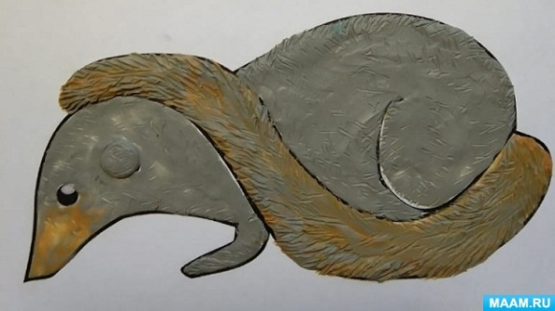
Интересно наблюдать в зоопарке за ловкой тупайей. Она очень похожа на нашу белку, хотя относится к полуобезьянам тропических лесов Азии.
Тупайя отличается большой доверчивостью и часто сама приходит к местным жителям в дом.
Если она берется листать книгу, то осторожно, аккуратно перебирает страничку за страничкой.
А во время еды за столом с хозяевами, зверек сидит на задних лапках, удерживая чашку передними. Вы удивитесь – зверек может пить из нее чай и даже кофе, не пролив ни капельки!
***

ОПРЯТНОСТЬ ТЕЛА И ДОМА
Обратим внимание на белочку. Этот красивый пушистый зверек – очень опрятное животное.
Сидя на солнце, белочка ловко умывается лапками – точно так же, как это делает кошка. А потом начинает вылизывать языком брюшко. Она очень гибкая, поэтому моет и спинку. Все зверек делает очень старательно.
А еще белка постоянно делает тщательную уборку гнезда. Хозяйка выбрасывает из него всякий скопившийся мусор, убирает за своими детьми, как хорошая нянька.
Опрятно содержит свое жилище и барсук.
При строительстве удобной норы он устраивает отдельное помещение для съестных припасов. И обязательно предусматривает вдали от подземного жилого помещения – туалет. Для этого роет побочную нору.
Поэтому в его квартире всегда чисто и уютно!

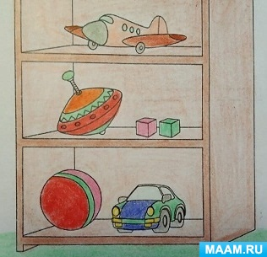
УХОД ЗА СЕМЕЙНЫМ ЖИЛИЩЕМ
Своей опрятностью очень славятся пчелы. Они строго следят за порядком общего жилища, а также чинят поломки в гнезде. Каждое утро рабочие пчелы проводят уборку в улье.
Пчелы также регулярно проветривают жилище и не допустить его перегрева. Почувствовав, что в помещении повышенная температура, они сразу приступают к его вентиляции.
Как же совсем маленькие существа могут это сделать? А для этого дружные насекомые применяют оригинальный способ.
Часть рабочих пчел организованно располагается на разной высоте улья. Затем быстрыми взмахами крыльев они приводит воздух в движение. Образуется сильный поток, который выносит застоявшийся воздух наружу. А другие пчелы в это время машут крыльями у входа в улей. Они загоняют внутрь свежий воздух.
Вентиляция производится пчелами долго. Благодаря хорошо организованной совместной работе их крыльев, поток воздуха получается очень сильным. Даже рука человека ощущает возле улья этот ветер.
А как пчелы поступают, когда они утомятся? Оказывается, и здесь соблюдается строгий порядок. Если одна партия пчел устает, наступает очередь другой.
А если в гнезде слишком сухо? Тогда рабочие пчелы, как и муравьи, приносят в зобиках воду и смачивают соты для повышения влажности.
Остается только удивляться, что такие малыши все хорошо знают и умеют!
Как в мире живого все премудро!

***
А теперь перейдем к физкультминуткам:
ЗА ЧТО МАМА СЫНА ПОХВАЛИЛА?
Не спеши, постой, голубчик,
Не беги во двор играть.
(побегать на месте)
Слышишь: кто-то тебя учит
(показать двумя пальцами на уши)
Все игрушки подобрать.
(наклониться и «собирать» игрушки)
Вымыть чашку из-под сока
(изобразить мытьё чашки)
И цветы полить скорей,
(изобразить полив из лейки цветов в горшках)
Поснимать машинки с окон,
Пластилин содрать с дверей,
(изобразить, что палочкой счищаешь пластилин)
Стул накрыть красивым пледом,
(руки вперед, изобразить это движение)
С пианино пыль стереть…
(изобразить это движение)
Ну, теперь на все на это
Любо-дорого смотреть!
(похлопать в ладоши)
Папа, мама, приходите,
(шагать на месте)
Посидите, отдохните.
(присесть на корточки)
Может суп вам подогреть?
(улыбнуться и широко развести руки в стороны)
Это совесть научила
(приложить правую руку к сердцу)
Потрудиться малыша.
(потопать ногами, похлопать руками)
Мама сына похвалила,
Расцвела ее душа.
(приложить правую руку к сердцу)
***
КАКИМИ БЫВАЮТ ДЕТИ?
Дети спят, сопит Надюшка,
(присесть, наклонить голову и сложить ладони у щеки)
Вьются кудри по подушке.
(покрутить пальчиками по волосам)
Тишина…
(приложить указательный палец ко рту)
И вдруг в коробке
(присесть и руки сложить домиком над головой)
Зашептали куклы робко.
Тихо молвит кукла Катя,
(приложить указательный палец ко рту)
Поправляя складки платья:
(погладить руками низ одежды)
– Как мне нравится хозяйка –
И добра, и не лентяйка.
(приложить с улыбкой руку к груди)
С ней согласна кукла Вита:
– Мы ухожены, умыты,
(руками погладить щёчки)
Как родные ей игрушки,
(приложить с улыбкой руку к груди)
И зовёт всех нас – «подружки».
(вытянуть руку вперед, изобразить рукопожатие)
Тут, скрепя во все колёса,
(покачивать туловищем в стороны)
Конь катится с битым носом.
(продолжать покачиваться, показывая пальцем на нос)
– Ну, а наш хозяин, Петя, –
Шаловливей всех на свете!
(прыжки на месте с поворотами)
– Да, да, да, – прибавил мишка
В замусоленных штанишках, –
(потереть руками штанишки)
Он не любит нас, бедняжек,
Никому не даст поблажек!
(вытянуть руку вперед, погрозить пальцем)
Добрый Сон, услышав это,
Полетел по белу свету
(взмахи руками, как крыльями птиц)
Шалунам твердить на ушки:
– Пожалейте, вы, игрушки!
(ладошки, сложив домиком, поднести ко рту и пошептать)

Чистоговорки-рифмоговорки:
Ат-ят, ат-ят – очень крепко дети… (уснули, заснули, спят).
Юшка-юшка, ушка-ушка – аккуратная… (игрушка, Надюшка, подружка).
Ён-ён, он-он – учит деток… (мама, папа, добрый Сон).

*
– Ребята, надеюсь, что вы обладаете всеми замечательными сторонами аккуратности!
Но, может, вы замечали в себе (именно в себе, а не в ком-то другом) какие-то противоположные качества?
Бываете ли вы, как и герои некоторых из этих историй, неаккуратными, неопрятными в отношении себя, игрушек окружающих людей и природы?
А как вы относитесь к любому делу – как говорят, «спустя рукава», «халатно» или добросовестно?
Подумайте об этом.

В публикации использованы мои истории , а также Елены Благининой, Георгия Ладонщикова, Михаила Лапыгина, Татьяны Дашкевич, Петра Синявского, Евгения Пермяка, Анны Вартаньян, Станислава Брейэра и Рахиль Баумволь.
С уважением, Ирина Баранникова

